|  |  |  |
| --- | --- | --- |
| **№ п/п** | **Утверждение** | **Верно/неверно** |
| 1. 1. | Каждый человек в Российской Федерации обладает на ее территории всеми правами и свободами и несет равные обязанности, предусмотренные Конституцией Российской Федерации. | Не верно, п.2 Ст.6  (Каждый человек и гражданин) |
|  | Государственная власть в Российской Федерации осуществляется на основе разделения на федеральную и региональную. | Не верно, Ст.10  (На законодательную, исполнительную и судебную) |
|  | Идеологический плюрализм означает равенство всех общественных объединений перед законом. | Верно, п.4 Ст.13 |
|  | Если международным договором Российской Федерации установлены иные правила, чем предусмотренные законом, то применяются правила международного договора. | Верно, п.4 Ст.15 |
|  | Смертная казнь впредь до ее отмены может устанавливаться федеральным законом в качестве исключительной меры наказания за особо тяжкие преступления против жизни при предоставлении обвиняемому права на рассмотрение его дела судом с участием присяжных заседателей. | Верно, п.2 Ст.20 |
|  | До судебного решения лицо не может быть подвергнуто задержанию на срок более 72 часов. | Не верно, п.2 Ст.22  (Не более 48 часов) |
|  | Каждый гражданин имеет право на тайну переписки, телефонных переговоров, почтовых, телеграфных и иных сообщений. Ограничение этого права допускается только на основании судебного решения. | Не верно, п.2 Ст.23  (Просто каждый) |
|  | Каждый имеет право собираться мирно, без оружия, проводить собрания, митинги и демонстрации, шествия и пикетирование. | Верно, Ст.31 |
|  | Трудоспособные дети должны заботиться о своих родителях. | Не верно, п.3 Ст.38  (О нетрудоспособных родителях + дети, достигшие 18 лет) |
|  | Родители или лица, их заменяющие, обеспечивают получение детьми основного общего образования. | Верно, п.4 Ст.43 |
|  | Юридическая помощь в РФ оказывается бесплатно. | Не верно, п.1 Ст.48  (Только в случаях, предусмотренных законом) |
|  | Закон обратной силы не имеет. | Верно, п.1 Ст.54 |
|  | Права и свободы человека и гражданина могут быть ограничены в целях защиты нравственности. | Верно, п.3 Ст.55  (Но ещё и в целях защиты основ конституционного строя, нравственности, здоровья, прав и законных интересов других лиц, обеспечения обороны страны и безопасности государства) |
|  | Вопросы разграничение государственной собственности находятся в совместном ведении РФ и субъектов РФ. | Верно, п.1г Ст.72 |
|  | Федеральное Собрание является представительным органом Российской Федерации. | Не верно, Ст.94  (Ещё и законодательным) |
|  | Одно и то же лицо не может занимать должность Президента Российской Федерации более двух сроков. | Верно, п.3 Ст.81 |
|  | Объявление амнистии относится к полномочиям Президента РФ. | Не верно, п.1 Ст.103  (Полномочия Государственной Думы) |
|  | Судьи независимы и подчиняются только Президенту Российской Федерации. | Не верно, п.1 Ст.120  (Только Конституции Российской Федерации и федеральному закону) |
|  | Органы местного самоуправления самостоятельно управляют муниципальной собственностью. | Верно, п.1 Ст.132 |
|  | Местное самоуправление осуществляется гражданами путем референдума. | Верно, п.2 Ст.130  (Но ещё и путем выборов, других форм прямого волеизъявления, через выборные и другие органы местного самоуправления) |

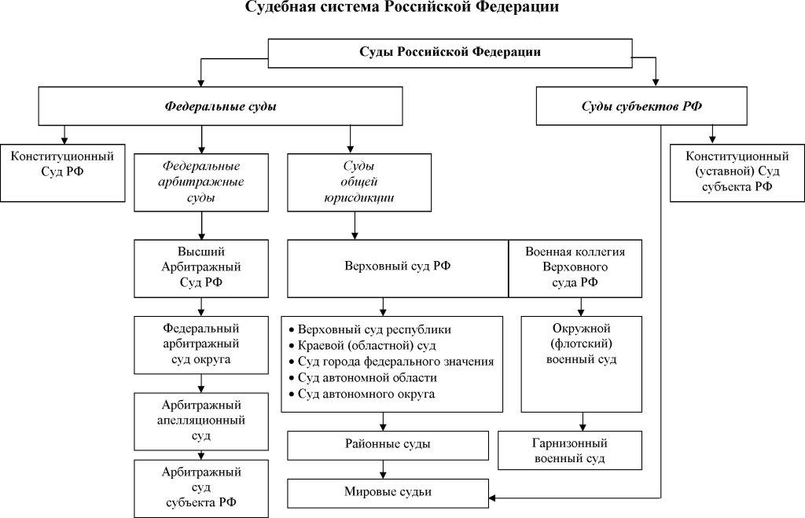

**Конституционные принципы:**

1) Принадлежность судебной власти только судам

2) Независимость судей и подчинение их только закону (Ст.110,112)

3) Коллегиальное и единоличное рассмотрение дел в судах (Ст.113)

4) Гласность рассмотрения дел в судах (Ст.113)

5) Состязательность и равенство сторон в процессе (Ст.115)

6) Право граждан на судебную защиту (Ст.60)

7) Право граждан на юридическую (адвокатскую) помощь

8) Презумпция невиновности

9) Выборность и назначаемость судей

**Виды судопроизводств:**

- конституционное - применяется в том случае, когда нужно установить соответствие принятых актов основному закону государства

- административное - при совершении людьми небольших правонарушений (проступков), ответственность за которые урегулирована КоАП

- гражданское - для разрешения споров, вытекающих из имущественных и личных неимущественных отношений лиц

- уголовное - необходимо для установления виновности злоумышленников или их оправдания с помощью неопровержимых доказательств